Автономная некоммерческая организация высшего образования
«Санкт-Петербургский институт экономики и управления»

Кафедра гуманитарных, математических и естественно научных дисциплин

ПРАКТИЧЕСКАЯ РАБОТА

Дисциплина(модуль)/предмет МДК.03.02

Тема: Анализ угроз и уязвимостей информационной системы

ВАРИАНТ № 3

Студент (ка)/учащийся: Браунков Матвей Константинович / ________ /
Ф. И. О. подпись

Группа / Класс И14-23-9

Руководитель: Чудинова А.А. /________ /
Должность, степень, Фамилия и инициалы подпись

Дата представления работы «____» ______________ 202__г.

Работа аттестована с оценкой ___________________________
прописью

Санкт-Петербург
2026 г.

СОДЕРЖАНИЕ
ВВЕДЕНИЕ 3
1 АРХИТЕКТУРА МОДУЛЯ И АНАЛИЗ УГРОЗ STRIDE 4
2 МАТРИЦА ОЦЕНКИ РИСКОВ И ЭШЕЛОНИРОВАННАЯ ЗАЩИТА 6
3 КОНТРОЛЬНЫЕ ВОПРОСЫ 7
ЗАКЛЮЧЕНИЕ 8
СПИСОК ИСПОЛЬЗОВАННЫХ ИСТОЧНИКОВ 9

ВВЕДЕНИЕ
Цель работы: научиться анализировать архитектуру информационной системы на уязвимости, классифицировать угрозы по модели STRIDE [1] и стандарту ISO/IEC 25010 [2] и проектировать эшелонированную защиту (Defence-in-Depth, Zero Trust [3]).
Работа выполнена по варианту 3: модуль Climate Control (датчики и климат) АИС «Умный кампус». Ключевая область анализа – беспроводные IoT-датчики (Wi-Fi/Zigbee), атаки «человек посередине» (MitM) и подмена показаний.

1 АРХИТЕКТУРА МОДУЛЯ И АНАЛИЗ УГРОЗ STRIDE
1.1 Архитектурная схема и векторы атак
Датчики температуры и влажности в аудиториях передают показания по радиоканалу (Wi-Fi или Zigbee) на IoT-шлюз. Шлюз по MQTT или HTTPS отправляет данные в Climate API на .NET, которое сохраняет их в базе данных. Оператор через веб-панель задаёт уставки, и команды возвращаются контроллерам климата (вентиляция, отопление).
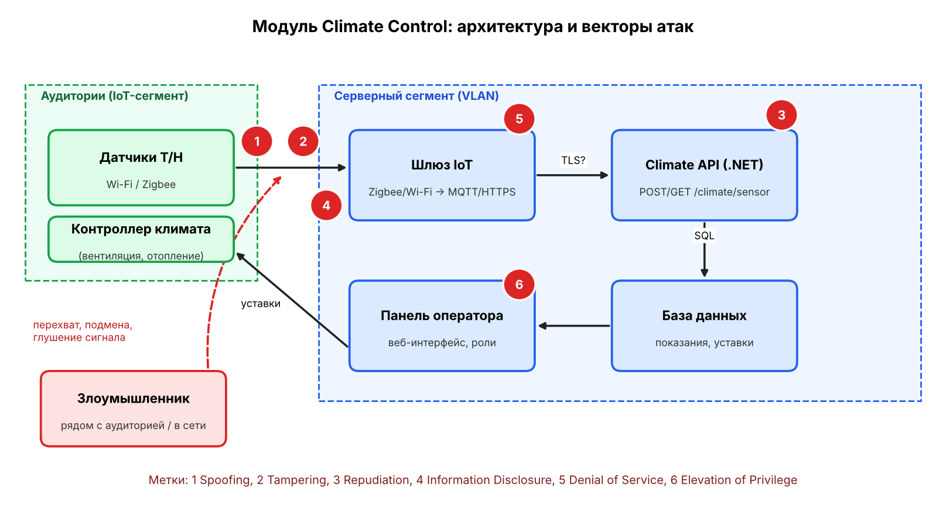
Рисунок 1 – Архитектура модуля Climate Control и векторы атак
Самое уязвимое место – радиоканал между датчиками и шлюзом: злоумышленнику, находящемуся рядом с аудиторией, не нужен доступ к сети кампуса. Остальные векторы – шлюз (перегрузка), API (отсутствие журнала и слабая авторизация) и панель оператора [4].
1.2 Анализ угроз по модели STRIDE
Таблица 1 – Угрозы STRIDE для модуля Climate Control
Категория STRIDE | Описание угрозы для модуля | Затронутая характеристика (CIA / ISO 25010)
Spoofing | Злоумышленник подключает поддельный датчик с идентификатором настоящего и присылает ложные показания (метка 1) | Integrity; Security (аутентичность)
Tampering | При атаке MitM в радиоканале или шлюзе изменяется значение температуры, и климат-система включает отопление при жаре (метка 2) | Integrity; Security (целостность), Reliability
Repudiation | В API нет подписи показаний и журнала изменений уставок, поэтому нельзя доказать, кто изменил настройки (метка 3) | Integrity; Security (неотказуемость), Maintainability (анализируемость)
Information Disclosure | Перехват незашифрованного трафика раскрывает данные о заполненности аудиторий и расписании (метка 4) | Confidentiality; Security (конфиденциальность)
Denial of Service | Глушение Wi-Fi/Zigbee или поток запросов на шлюз и API останавливает поступление данных (метка 5) | Availability; Reliability (доступность)
Elevation of Privilege | Датчик или сервисная учётная запись получает права оператора на изменение уставок из-за слабой авторизации (метка 6) | Confidentiality, Integrity, Availability; Security (авторизация)

2 МАТРИЦА ОЦЕНКИ РИСКОВ И ЭШЕЛОНИРОВАННАЯ ЗАЩИТА
2.1 Оценка рисков
Вероятность и ущерб оцениваются по шкале от 1 до 3, риск = вероятность × ущерб. Значения 6 и 9 – высокий риск, 3 и 4 – средний, 1 и 2 – низкий.
Таблица 2 – Матрица оценки рисков
Угроза | Вероятность | Ущерб | Риск | Уровень
Spoofing | 3 | 2 | 6 | Высокий
Tampering (MitM) | 2 | 3 | 6 | Высокий
Repudiation | 2 | 2 | 4 | Средний
Information Disclosure | 2 | 2 | 4 | Средний
Denial of Service | 2 | 3 | 6 | Высокий
Elevation of Privilege | 1 | 3 | 3 | Средний

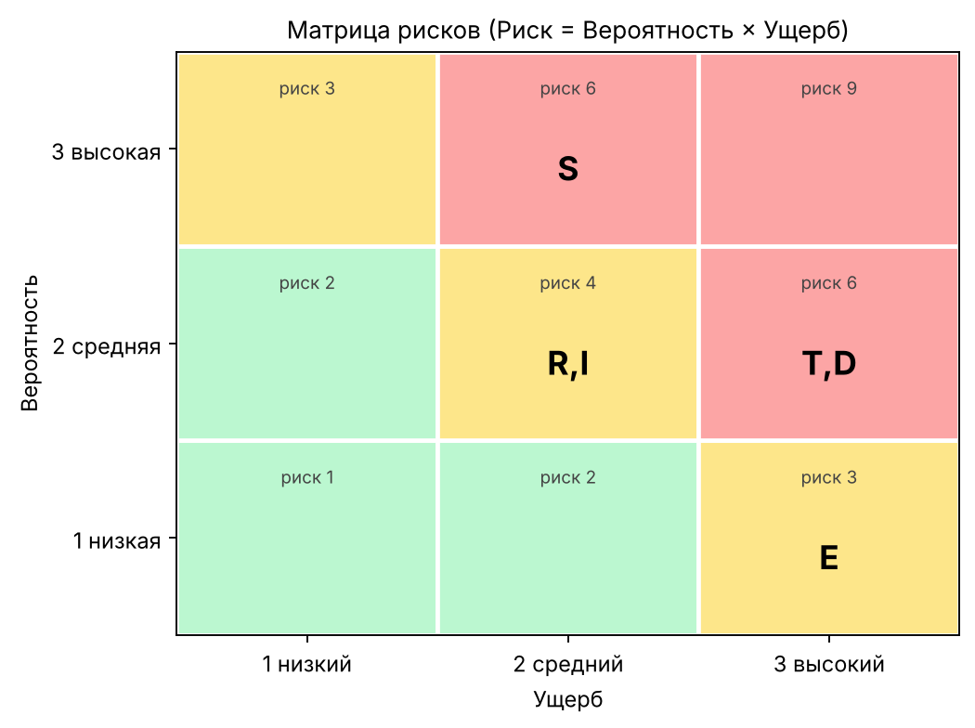
Рисунок 2 – Расположение угроз в матрице рисков
2.2 Трёхуровневый профиль защиты
Таблица 3 – Эшелонированная защита
Уровень | Меры | Нейтрализуемые угрозы
Аппаратный / сетевой | Отдельная IoT-VLAN и межсетевой экран; WPA3-Enterprise для Wi-Fi, сетевой ключ и install code для Zigbee; TLS 1.2+ между шлюзом и API; шлюз с TPM для хранения ключей; контроль физического доступа (СКУД) к щитам и шлюзам | Spoofing, Tampering, Information Disclosure, DoS
Программный (код и ОС) | Валидация DTO (температура -50…60 °C, влажность 0…100 %); [Authorize] и роли [5]; подпись показаний (HMAC) с меткой времени и одноразовым номером; ограничение частоты запросов; журнал аудита; принцип Least Privilege для учётных записей; паттерн «Адаптер» для изоляции старых датчиков; EDR на шлюзе | Spoofing, Tampering, Repudiation, DoS, Elevation of Privilege
Организационный | Политика паролей и смена заводских паролей шлюзов; обучение сотрудников против фишинга; регламент обновления прошивок датчиков; регулярный аудит журналов и прав доступа | Elevation of Privilege, Repudiation, Spoofing

3 КОНТРОЛЬНЫЕ ВОПРОСЫ
1. Чем отличается Spoofing от Elevation of Privilege?
Spoofing – подмена личности: нарушитель выдаёт себя за другого пользователя или устройство (например, поддельный датчик). Elevation of Privilege – получение прав выше выданных: уже аутентифицированный субъект выполняет действия, которые ему запрещены (например, датчик меняет уставки).
2. Почему HTTPS/TLS не защищает от SQLi и XSS?
TLS шифрует канал между клиентом и сервером, но не проверяет содержимое запроса. Вредоносная строка с SQL-кодом или скриптом приходит по защищённому каналу и после расшифровки попадает в приложение.
3. Что такое Zero Trust при проектировании REST API?
Принцип «никому не доверяй, всегда проверяй» [3]: каждый запрос проверяется независимо от того, из какой сети он пришёл. В API это означает аутентификацию и авторизацию каждого вызова ([Authorize], проверка токена и прав), валидацию входных данных, минимальные права и журналирование.
4. Как защититься от Replay Attack?
Нужно сделать каждое сообщение уникальным и ограниченным по времени [6]: добавлять метку времени и одноразовый номер (nonce) к подписанному запросу, хранить использованные номера, отклонять устаревшие сообщения, использовать короткоживущие токены.
5. Почему EDR и Firewall бессильны против вишинга и Email Spoofing без SPF/DKIM/DMARC?
Вишинг и подделка отправителя атакуют человека, а не программу: сотрудник сам сообщает пароль или выполняет просьбу, и технически это легитимные действия. Без SPF, DKIM и DMARC [7] почтовый сервер не может проверить, что письмо действительно отправлено от имени домена, поэтому поддельное письмо проходит фильтры.

ЗАКЛЮЧЕНИЕ
Для модуля Climate Control выявлено шесть угроз по одной на каждую категорию STRIDE, оценены риски (три высоких, три средних) и сопоставлены с характеристиками ISO/IEC 25010 и триадой CIA. Наиболее опасными оказались подмена показаний, MitM в радиоканале и отказ в обслуживании.
Предложен трёхуровневый профиль защиты: сетевой (VLAN, WPA3, TLS, TPM), программный (валидация, авторизация, подпись показаний, аудит) и организационный (пароли, обучение, обновления). Совместное применение уровней снижает риски, даже если один из рубежей будет преодолён.

СПИСОК ИСПОЛЬЗОВАННЫХ ИСТОЧНИКОВ
1. Microsoft Learn. Threat modeling: STRIDE [Электронный ресурс]. – URL: https://learn.microsoft.com/en-us/azure/security/develop/threat-modeling-tool-threats (дата обращения: 30.10.2026).
2. ISO/IEC 25010:2011. Systems and software engineering – Systems and software Quality Requirements and Evaluation (SQuaRE) – System and software quality models [Электронный ресурс]. – URL: https://iso25000.com/index.php/en/iso-25000-standards/iso-25010 (дата обращения: 30.10.2026).
3. NIST SP 800-207. Zero Trust Architecture [Электронный ресурс]. – URL: https://csrc.nist.gov/pubs/sp/800/207/final (дата обращения: 30.10.2026).
4. OWASP. IoT Security Verification Standard / IoT Top 10 [Электронный ресурс]. – URL: https://owasp.org/www-project-internet-of-things/ (дата обращения: 30.10.2026).
5. Microsoft Learn. Authorization in ASP.NET Core [Электронный ресурс]. – URL: https://learn.microsoft.com/en-us/aspnet/core/security/authorization/introduction (дата обращения: 30.10.2026).
6. OWASP. Replay Attack [Электронный ресурс]. – URL: https://owasp.org/www-community/attacks/Replay_attack (дата обращения: 30.10.2026).
7. RFC 7489. Domain-based Message Authentication, Reporting, and Conformance (DMARC) [Электронный ресурс]. – URL: https://datatracker.ietf.org/doc/html/rfc7489 (дата обращения: 30.10.2026).

